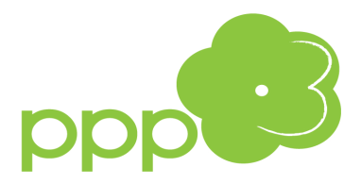

METODA WARNKEGO
zajęcia indywidualne dla uczniów klas II-VIII szkoły podstawowej _____________________________________________________________________________

Osoby prowadzące:
– mgr Kinga Olech
– mgr Martyna Szczecińska

Zajęcia dla kl. II-VIII uczniów szkoły podstawowej prowadzone będą metodą, opracowaną przez Freda Warnkego. Jest ona dedykowana uczniom ze stwierdzonymi zaburzeniami przetwarzania słuchowego, a także dla dzieci, u których występują trudności w zakresie prawidłowego czytania
i pisania.
Założenia tej metody to:
1) Automatyzacja przetwarzania spostrzeżeń w obszarze słuchu, wzroku i zdolności motorycznych. Ćwiczenia funkcji podstawowych wykonuje się za pomocą urządzenia Brain-Boy®-Universal (BBU).
2) Automatyzacja i ulepszenie koordynacji półkul mózgowych za pomocą Lateral – Trainer – Professional, tzw. trening lateralny.

Na terapię, w pierwszej kolejności, będą przyjmowane osoby przebadane metodą Warnkego w roku szkolnym 2022/2023 oraz te, które nie korzystały wcześniej z tej formy terapii. Planowanych jest 12 spotkań.

Wniosek o objęcie dziecka zajęciami specjalistycznymi w Poradni można pobrać w sekretariacie lub ze strony internetowej z zakładki „druki do pobrania” i złożyć go w terminie do 15 września 2023 r. w sekretariacie Poradni.

O ostatecznym przyjęciu dziecka na zajęcia, w miarę wolnych miejsc, decyduje osoba prowadząca terapię. Opiekunowie zostaną telefonicznie poinformowani o zakwalifikowaniu dziecka na zajęcia do końca września 2023 r.

Serdecznie zapraszamy

